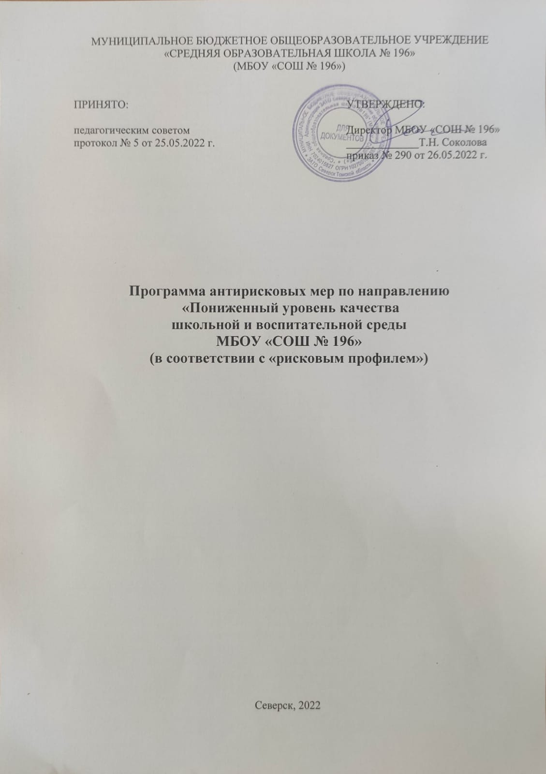

Наименование программы | Программа антирисковых мер по направлению  «Пониженный уровень качества школьной и воспитательной среды»
Цель | Создание условий для формирования модели комфортной образовательной среды всех участников образовательных отношений.
Задачи | 1. Повысить качество образовательной и воспитательной среды школы через совершенствование психолого-педагогической грамотности педагогов, культуры педагогического общения с обучающимися и их родителями.  2. Организовать социально-психологической поддержку обучающихся «группы риска», в том числе подвергающихся буллингу по снижению тревожности и формирования адекватной самооценки.  3. Вовлечь обучающихся 5-7-х классов во внеурочную, внеклассную общественно-полезную деятельность в соответствии с выявленными предпочтениями, направлениями школы.  4. Создать эффективные условия организации профориентационной работы для обучающихся.
Целевые индикаторы и показатели программы | - Снижение доли обучающихся с высоким уровнем школьной тревожности - 20%  - Увеличение доли всех участников образовательного процесса, удовлетворенных качеством обучения и воспитания (не менее 90 %)  - Рост учебных и внеучебных достижений обучающихся.  - Доля обучающихся принимающих активное участие в мероприятиях в том числе профориентационного направления.  - Доля выпускников 9-х поступивших в СПО  - Доля выпускников 11-х поступивших в вузы.
Методы сбора и обработки информации | анкетирование, наблюдение, собеседование, посещение мероприятий, анализ документации.
Сроки и этапы реализации программы | август 2022 г - май 2023 г
Меры/мероприятия по достижению целей и задач | Проведение тренингов и занятий с педагогами по формированию навыка конструктивного решения проблем, педагогических ситуаций, овладение навыками бесконфликтного взаимодействия  Проведение классных часов, тренингов, направленных на формирование сплоченности классных коллективов, на ненасильственное общение.  Эффективное функционирование школьной службы примирения /медиации.  Реализация Программы воспитания.  Разработка программ курсов ВУД.  Проведение просветительской работы с родителями (законными представителями) обучающихся, индивидуальных, групповых консультаций, тренингов по вопросам воспитания, предупреждения и разрешения конфликтных ситуаций.  Разработка и реализация мероприятий Плана Центра профориентации (тестирование, мероприятия, мониторинг самоопределения).  Проведение педагогических советов.
Ожидаемые результаты реализации программы | Повышение комфортной школьной среды.  Повышение качества выполнения оценочных процедур по русскому языку и математике в 4-х классах на 10% к 30.05.2023;  по русскому языку и математике в 5-х классах на 20% к 30.09.2022;  Повышение уровня психолого-педагогической грамотности: количество педагогов, обладающих навыком конструктивного решения проблемных педагогических ситуаций (по результатам диагностики).  Овладение навыками бесконфликтного взаимодействия.  Отсутствие случаев буллинга между участниками образовательного процесса.  Качественное обновление спектра и содержания программ внеурочной деятельности, удовлетворяющие интересы обучающихся.  Увеличение охвата обучающихся, посещающих различные виды внеурочной деятельности,  Повышение уровня профессионального самоопределения обучающихся.
Исполнители программы | Директор, заместитель директора по УВР, УМР, ВР, ПВ, педагог-психолог, педагоги
Приложение | Дорожная карта

Дорожная карта реализации
Программы антирисковых мер по направлению
«Пониженный уровень качества школьной и воспитательной среды»
МБОУ «СОШ № 196»
Задача | Мероприятие | Сроки реализации | Ответственные | Участники
Повысить качество образовательной и воспитательной среды школы через совершенствование психолого-педагогической грамотности педагогов, культуры педагогического общения с обучающимися и их родителями. | Тренинг с педагогами.  Тема: «Формирование навыка конструктивного решения проблем, педагогических ситуаций, овладение навыками бесконфликтного взаимодействия»  Занятие для педагогов по темам: «Культура педагогического общения»  «Бесконфликтное взаимодействие» | Сентябрь  2022  Ноябрь 2022 | Педагог - психолог | Педагогический коллектив
 | Педсовет  Тема 1. «Условия повышения качества образования в режиме эффективной работы школы».  Тема 2 : «Комфортная образовательная среда как условие школьного благополучия обучающихся». | Август 2022  Ноябрь 2022 | Администрация | Педагогический коллектив
Организовать социально-психологической поддержку обучающихся «группы риска», в том числе подвергающихся буллингу по снижению тревожности и формирования адекватной самооценки. | Анкетирование по выявлению обучающихся, подвергающихся буллингу. | сентябрь 2022 г. | Педагог -психолог, классные руководители | Обучающиеся
 | Диагностика уровня «тревожности», интерпретация результатов, определение «группы риска». | сентябрь 2022 г. | Педагог - психолог, классные руководители | Педагогический коллектив, обучающиеся
 | Создание и рассылка информационных материалов (презентаций, буклетов, памяток) для обучающихся и родителей (законных представителей). | в течение учебного года | Педагог -психолог | Обучающиеся
 | Разработка и анализ эффективности функционирования школьной службы примирения /медиации. | Сентябрь 2022, Май 2023 г. | руководитель школьной службы медиации | Все участники образовательного процесса
 | - участие в реализации муниципального проекта - тренинга «Дискавери» в 7-9 классах.  -классные часы по темам: «Законы сохранения доброты",  «Поступай с другими так, как ты хотел бы, чтобы они поступали с тобой»,  «Справимся вместе», «Дружба»  -Проведение социально-педагогических тренинговых занятий по программе «Профилактика буллинга» в 5-7 классах:  - «Друждба»  - «Эмоции в нашей жизни. Польза или вред. Как научиться их проявлять и контролировать?»  - «Формирование практических навыков противодействия буллингу»  -исследование уровня психологической комфортности в школьной среде обучающихся по методике «Круги»: » и анкете для изучения психологического климата в классе (Л.Г.Федоренко);  -ознакомление классных руководителей с результатами исследования и дача практических рекомендаций педагогом-психологом;  -организация индивидуальной работы с обучающимися и их семьями, оказавшимися в группе риска по результатам исследования. | Октябрь 2022 г.  Сентябрь 2022 г. – Май 2023 г.  Ноябрь 2022 г  Сентябрь 2022 г.  Октябрь 2022 г. | Педагог -психолог | Обучающиеся, родители
 | Индивидуальные консультации с обучающимися | Октябрь-Май | Педагог -психолог | Обучающиеся, родители
 | - в рамках реализации муниципального социально-педагогического проекта «Профилактика буллинга» выступление на родительских собраниях на тему: «Особенности возраста. Буллинг в подростковой среде».  -индивидуальные консультаций для родителей  -Оповещение родителей о планируемых занятиях в рамках профилактики буллинга через АИС «Сетевой город» «Внимание, родители»;  -Размещение просветительских материалов в рамках профилактики буллинга на официальном сайте МБОУ «СОШ №196». «Что такое буллинг? Как справиться с  буллингом?» «Буллинг? Не, не слышали. А он есть!» | Октябрь 2022 г.  Май - 2022, Май 2023 г. | педагог-психолог | обучающиеся
Вовлечь обучающихся 5-7-х классов во внеурочную, внеклассную общественно-полезную деятельность в соответствии с выявленными предпочтениями направлениями школы | Разработка программы курсов ВУД для обучающихся 5-7х классов в соответствии с выявленными предпочтениями и направлениями школы.  Реализация направлений Программы воспитания. | 15.09.2022  Сентябрь 2022 – май 2023 | Зам. директора по ВР | Педагогические работники
Создать эффективные условия организации профориентационной работы для обучающихся. | Профильная смена «Школа юного инженера» на базе ДОЛ «Планета детей - 2022» | Июнь 2022 г. | зам.директора по ВР, педагоги ДОЛ | обучающиеся 5-9 кл.
 | Профориентационное тестирование. | Сентябрь 2022 | Классные руководители, зам.директора по ВР | Обучающиеся 6- 8 кл.
 | Разработка Плана работы Центра профориентации на 2022-2023 уч.г. | август 2022 | Зам.директора по ВР. руководитель Центра профориентации | Педагог-психолог, руководитель Центра профориентации
 | Реализация мероприятий:  -Диагностика на профессиональную склонность выпускников 9,11 х классов.  -Декада профориентации:  Выставка «В мире профессий»;  Классные часы: «Анализ рынка труда. Востребованные профессии», «Выбор профессии -дело серьезное», «Экскурс в мир профессий», «Образование и формирование жизненных планов».  Викторина «В мире профессий»  Проведение экскурсий на предприятия и в учебные заведения.  Проведение встреч с представителями разных профессий.  Профориентационный квест для детей и родителей «Работа мечты» | Сентябрь 2022 г.  Январь - февраль 2023 г.  Апрель 2023 г. | Зам.директора по ВР. руководитель Центра профориентации | обучающиеся
 | Мониторинг «Самоопределение обучающихся после школы» | май 2023 г. | Педагог-психолог | выпускники 9,11 кл.

